4. Проверяем версию. 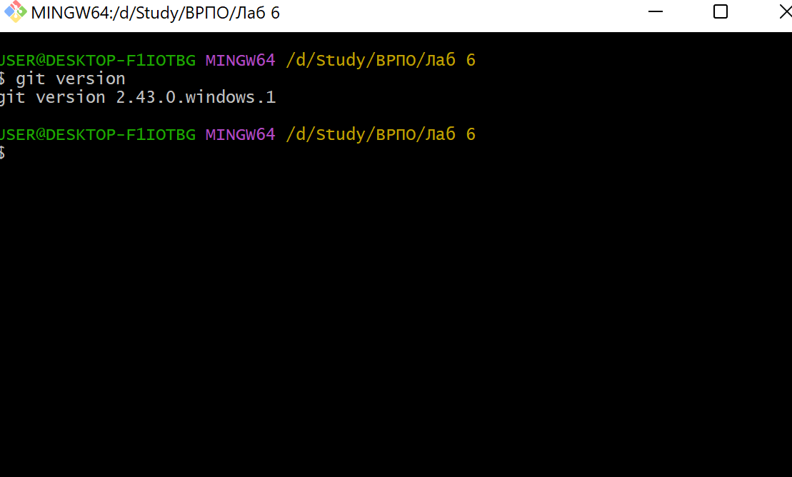

5. Используем комнаду git help и получаем справку.

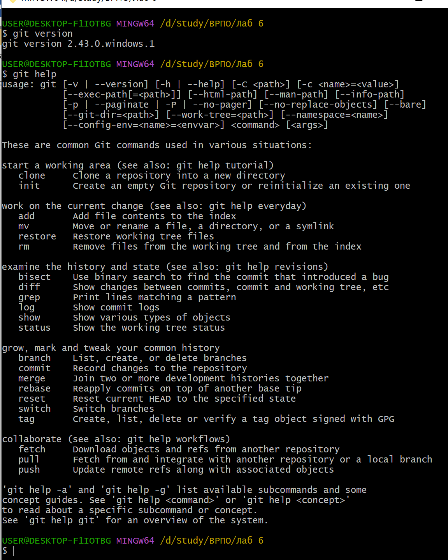

6. Вводим git init, который создает пустой локальный репозиторий 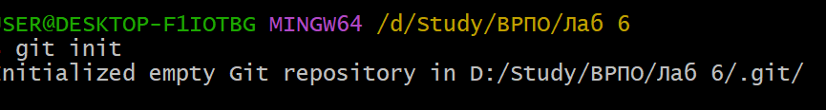

7-8. Выполняем и проверяем конфигурацию файла командой git config –list

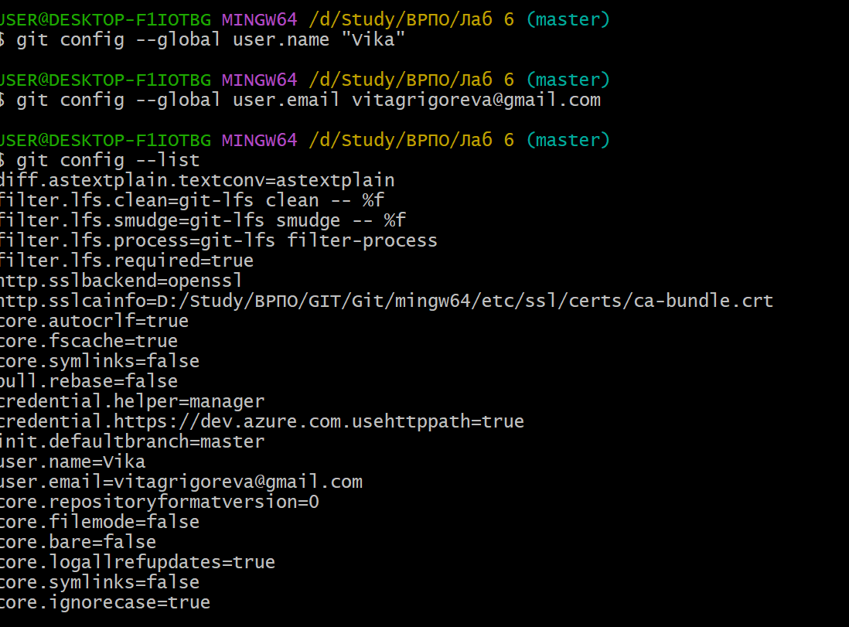

11. Информация о состоянии файла. Мы видим, что был создан новый файл, который не был проиндексирован

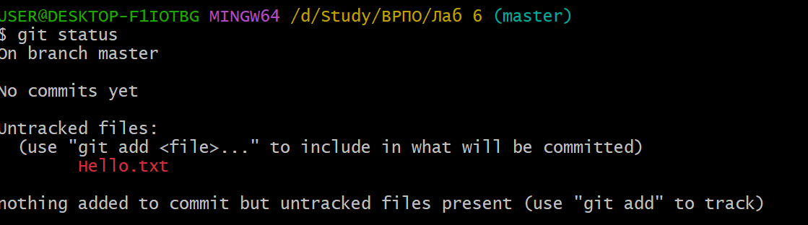

12. Индексируем файл Hello.txt, используя команду git add Hello.txt и снова проверяем статус файл

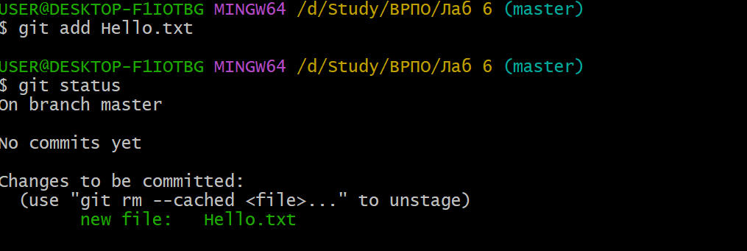

13. Создание нового commit-а и добавление его в ветку master 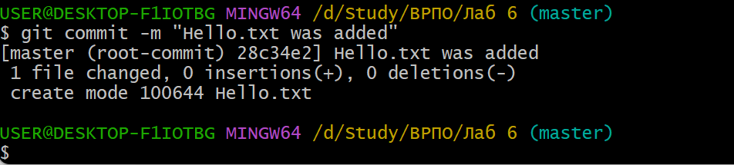

14. Просмотр журнала

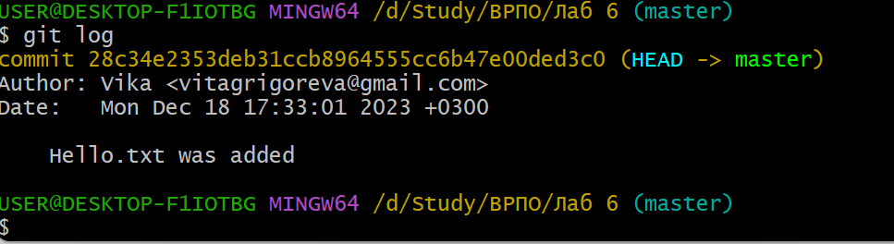

15. Изменяем существующий файл, проверяем статус – он не проиндексирован, индексируем и киммитем его

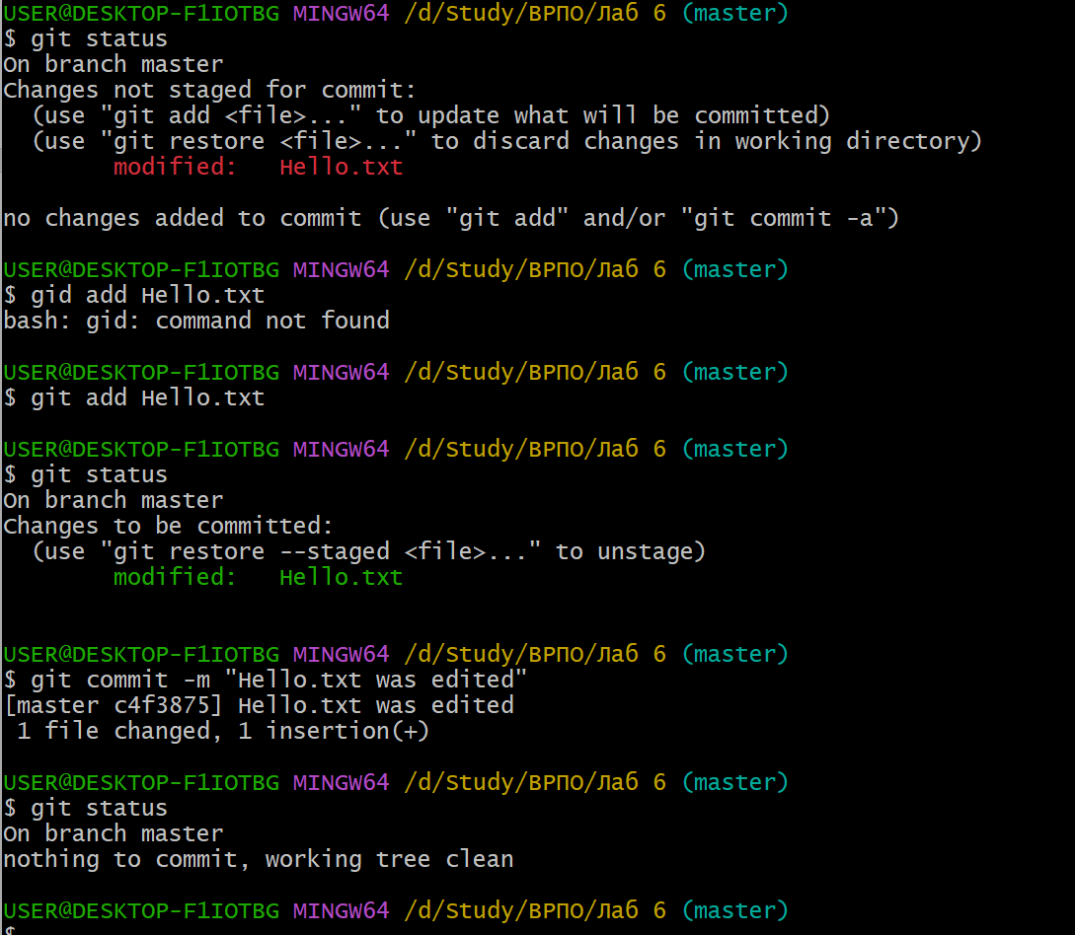

17. Создаем документ, который Git будет игнорировать

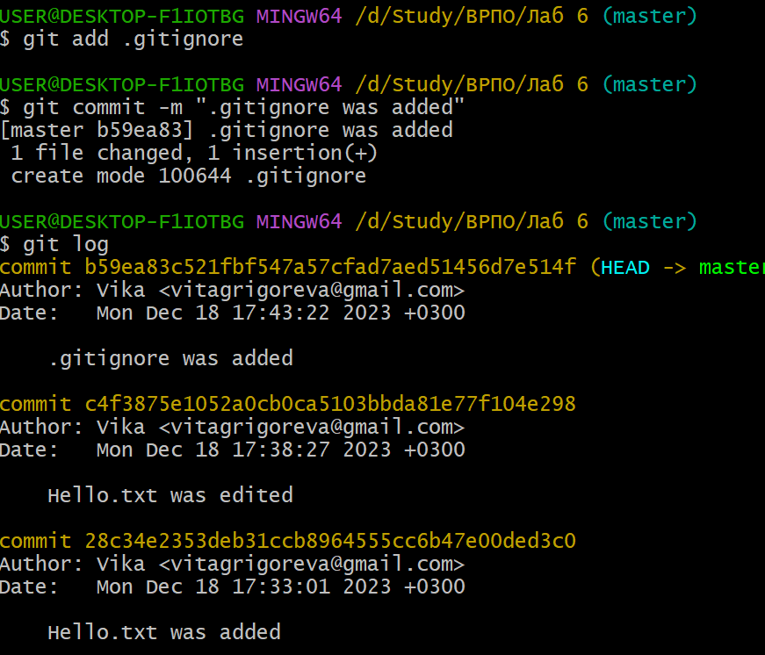

18. Создаем новую ветку и переключаемся в нее

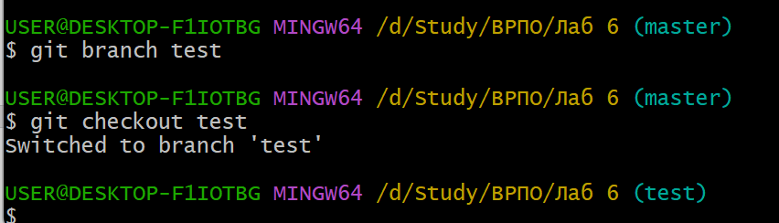

20-21. Просматриваем список всех веток и определяем текущую. Переходим в ветку master и выполняем ее слияние (с помощью merge) c веткой test

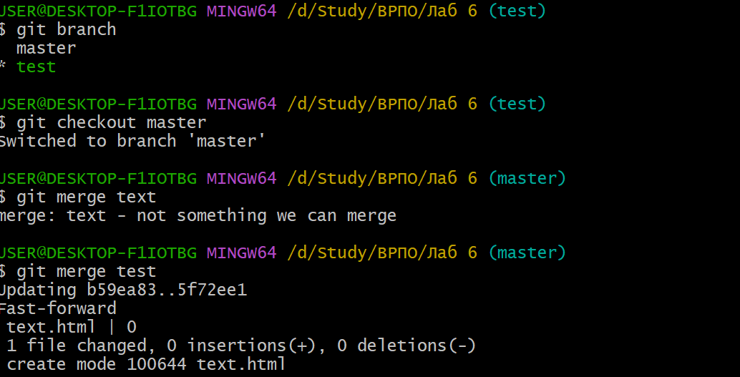

22. Возникновение конфликта в ветках master и test и разрешение его

